ПРОЕКТ



ПЕТРОЗАВОДСКИЙ ГОРОДСКОЙ СОВЕТ

_____ сессия _____ созыва

РЕШЕНИЕ

от _________ № _________

О внесении изменения в Правила землепользования и
застройки города Петрозаводска в границах
территории Петрозаводского городского округа

В соответствии со статьями 31, 32, 33 Градостроительного кодекса Российской Федерации, учитывая протокол публичных слушаний от 28.01.2026 и заключение о результатах публичных слушаний от 28.01.2026, Петрозаводский городской Совет

РЕШИЛ:
1. Внести изменение в статью 22 Правил землепользования и застройки города Петрозаводска в границах территории Петрозаводского городского округа, утвержденных Решением Петрозаводского городского Совета от 11.03.2010 № 26/38-771 «Об утверждении Правил землепользования и застройки города Петрозаводска в границах территории Петрозаводского городского округа», изменив зону промышленных предприятий III-V классов опасности (Пп III–V) на зону многофункциональной общественно-деловой и жилой застройки городского значения (Ог) для земельного участка с кадастровым номером 10:01:0020104:483, находящегося по адресу: Республика Карелия, г. Петрозаводск, ул. Кирова, на земельном участке расположено здание № 35, согласно схеме.
2. Настоящее Решение вступает в силу после его официального опубликования в официальном сетевом издании органов местного самоуправления Петрозаводского городского округа «Нормативные правовые акты Петрозаводского городского округа».
Председатель Петрозаводского  городского Совета  Н.И. Дрейзис |  | Глава Петрозаводского  городского округа  И.С. Колыхматова

Приложение к Решению
Петрозаводского городского Совета
от____________ № _________

Схема
Выкопировка из Правил землепользования и застройки города Петрозаводска в границах территории Петрозаводского городского округа, утвержденных Решением Петрозаводского городского Совета от 11.03.2010 № 26/38-771

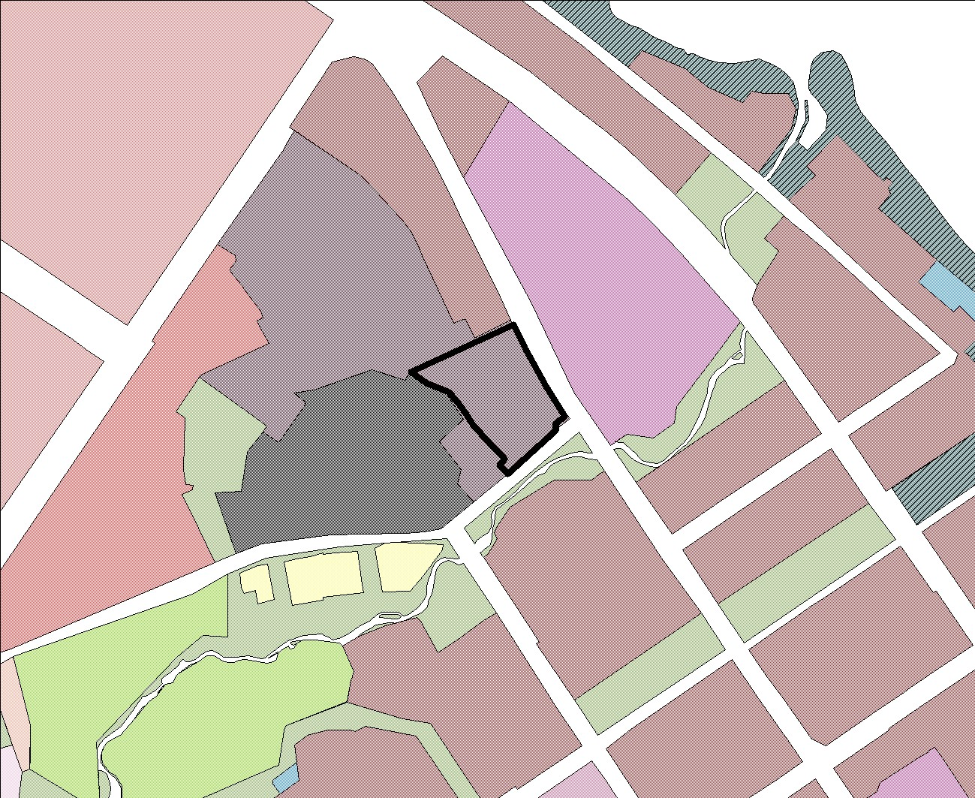
Пп III-V
ул. Ленинградская
ул. Кирова
Вносимое изменение

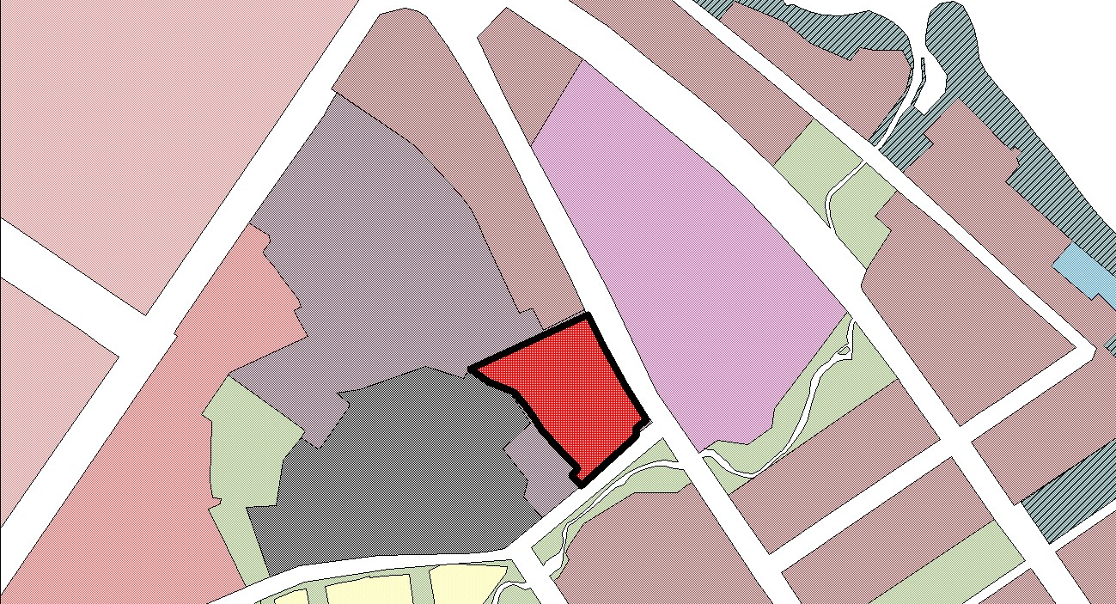
ул. Ленинградская
ул. Кирова
Ог

ПОЯСНИТЕЛЬНАЯ ЗАПИСКА
к проекту решения Петрозаводского городского Совета
«О внесении изменения в Правила землепользования и застройки города Петрозаводска в границах территории Петрозаводского городского округа»

В соответствии со ст. 33 Градостроительного кодекса Российской Федерации и Положением о порядке деятельности комиссии по подготовке проекта Правил землепользования и застройки города Петрозаводска в границах территории Петрозаводского городского округа (далее – комиссия), утвержденным постановлением Главы Петрозаводского городского округа от 08.10.2008 № 2613 «О подготовке Правил землепользования и застройки города Петрозаводска в границах территории Петрозаводского городского округа», заинтересованные лица вправе обратиться в комиссию с предложениями о внесении изменений в Правила землепользования и застройки города Петрозаводска в границах территории Петрозаводского городского округа, утвержденные Решением Петрозаводского городского Совета от 11.03.2010 № 26/38-771 (далее - Правила).
ООО «Терраса» реализует инвестиционный проект по строительству жилого комплекса с помещениями коммерческого назначения на земельном участке с кадастровым номером 10:01:0020104:483, находящемся по адресу: Республика Карелия, г. Петрозаводск, ул. Кирова, на земельном участке расположено здание № 35.
На заседании комиссии по подготовке предложений о внесении изменений в Генеральный план г. Петрозаводска в границах территории Петрозаводского городского округа, состоявшемся 17.07.2025, было одобрено предложение ООО «Терраса» о внесении изменения в Генеральный план города Петрозаводска в границах территории Петрозаводского городского округа в части изменения функциональной зоны промышленных предприятий с включением объектов инженерной инфраструктуры, связанных с обслуживанием данной зоны (П) на функциональную зону центра городского значения и объектов инженерной инфраструктуры, связанных с обслуживанием данной зоны (ЦГЗ) для земельного участка с кадастровым номером 10:01:0020104:483.
На заседании комиссии от 18.08.2025 одобрено предложение ООО «Терраса» о внесении изменения в Правила в части приведения земельного участка с кадастровым номером 10:01:0020104:483 в зону многофункциональной общественно-деловой и жилой застройки городского значения (Ог).
Комиссия согласилась с доводами заявителя о внесении предлагаемого изменения в Правила. Главой Петрозаводского городского округа согласно части 5 статьи 33 Градостроительного кодекса РФ с учетом заключения комиссии принято решение о подготовке проекта решения Петрозаводского городского Совета о внесении изменения в Правила (далее – проект решения) для рассмотрения на публичных слушаниях. По проекту решения проведены публичные слушания. На собрании участников публичных слушаний, которое состоялось 06.10.2025, проект решения был одобрен по результатам голосования: «за» - 51 человек, «против» - нет, «воздержалось» - 1.
Комиссия от 16.12.2025, рассмотрев протокол публичных слушаний от 06.10.2025 и заключение о результатах публичных слушаний от 06.10.2025 и обнаружив техническую ошибку в проекте решения, подготовила заключение о его доработке и повторном рассмотрении на публичных слушаниях.
Доработанный проект решения был повторно рассмотрен на публичных слушаниях. На собрании участников публичных слушаний, которое состоялось 28.01.2026, проект решения одобрен по результатам голосования: «за» - 47 человек, «против» - 1, «воздержалось» - нет.
Комиссия от 29.01.2026, рассмотрев протокол публичных слушаний от 28.01.2026 и заключение о результатах публичных слушаний от 28.01.2026 подготовила заключение о направлении проекта решения в Петрозаводский городской Совет для утверждения. Главой Петрозаводского городского округа согласно части 5 статьи 33 Градостроительного кодекса РФ с учетом заключения комиссии от 29.01.2026 принято решение о направлении проекта решения для утверждения в Петрозаводский городской Совет.
В Петрозаводский городской Совет на утверждение также направлен проект решения Петрозаводского городского Совета «Об утверждении Генерального плана Петрозаводского городского округа», разработанном в рамках муниципального контракта от 26.05.2025 № 0806300011825000120 на расчетный период 20 лет, которым учтены изменения в отношении земельного участка с кадастровым номером 10:01:0020104:483.
В данном случае, соблюдается принцип соответствия правил землепользования и застройки генеральному плану как основополагающему документу территориального планирования, определяющему стратегию градостроительного развития территорий и содержащему в себе долгосрочные ориентиры их развития; территориальные зоны конкретизируют положения документов территориального планирования (в частности, генерального плана) в целях определения правового режима использования земельных участков, не изменяя при этом назначение территории, отнесенной к функциональным зонам.

Заместитель главы Администрации
Петрозаводского городского округа –
председатель комитета
градостроительства и экономического развития С.А. Кондрашина

